**DOCUMENTO**

**DE**

**SOFTWARE**

**CLUBE DA LUTA**

Nomes:

Adriano Henrique Xavier Rodrigues

Christian

Gustavo

Hugo Menezes

João Pedro Teixeira

Thiago Francisco Lima

**Sumário**

1 Histórico de versões 3

2 Objetivos deste documento 3

3 Formulário de Entrevista 3

4 Requisitos 4

5 Requisitos Funcionais 4

5.1 Requisitos não funcionais 5

6 Protótipo 5

6.1 Tela Principal 5

6.2 Tela “Saiba mais” 6

6.3 Tela “User Page” 7

6.4 Tela de login 7

6.5 Tela de questionário 8

7 Histórias de Usuários 8

7.1 Teste de Aceitação 9

8 Cenário de Casos de Uso 10

9 Diagrama de Casos de Uso 11

10 Diagrama de Classes 12

11 Diagrama de Atividades 12

12 Diagrama de Sequência 12

13 Diagrama Entidade Relacionamento 12

14 Diagrama Modelo Lógico 12

# Histórico de versões

|  |  |  |  |
| --- | --- | --- | --- |
| **Data** | **Versão** | **Descrição** | **Autor** |
| **06/09/2022** | **1.0** | **LEVANTAMENTO DE REQUISITOS** | THIAGO FRANCISCO LIMA |
| **10/10/2022** | **1.1** | **PROTÓTIPO** | Adriano |
| **20/11/2022** | **1.2** | **DIAGRAMA DE CASO DE USO** |  |
|  | **1.3** | **DIAGRAMA DE CLASSE** |  |
|  | **1.4** | **DIAGRAMA DE ATIVIDADE** |  |
|  | **1.5** | **DIGRAMA DE SEQUENCIA** |  |
|  | **1.6** | **DIAGRAMA ENTIDADE RELACIONAMENTO** |  |
|  | **1.7** | **MODELO LÓGICO** |  |

# Objetivos deste documento

O objetivo deste documento é registrar todos os artefatos que compõem a modelagem do software a ser desenvolvido pela equipe.

# Formulário de Entrevista

|  |
| --- |
| **Objetivo da Entrevista**   * Levantamento de requisitos de necessidade de usuário para otimização e desempenho de software de entretenimento acadêmico de questionário de matérias de interesse |
| **Entrevistado (s)**  **- JOÃO PEDRO TEIXEIRA** |
| **Perguntas e respostas**   1. **COMO GOSTARIA DE UM SOFTWARE DE ENTRETENIMENTO PARA SUA UNIVERSIDADE?**   **RESPOSTA:** UMA APLICAÇÃO DE PERGUNTAS E RESPOSTAS SOBRE CULTURA POP E DE CONTEÚDO ACADÊMICO   1. **QUAL SERIA O ESCOPO DA APLICAÇÃO?**   RESPOSTA: ENTRETENIMENTO E INTERAÇÃO DE INTERFACE E USUÁRIO.   1. **QUAIS PLATAFORMAS DE ACESSO?**   RESPOSTAS: WEB E MOBILE (ANDROID/IOS)   1. **QUAIS TECNOLOGIAS DE PREFERÊNCIA?**   RESPOSTA: FRONT-END: JAVASCRIPT; REACT; BACK-END: NODE JS/PHP   1. **COMO GOSTARIA DA AVALIAÇÃO DE DESEMPENHO DOS USUÁRIOS E *RANK?***   RESPOSTA: GRÁFICOS/RANK’S/NIVEIS E OUTROS |
| **Observações** |

# Requisitos

## Requisitos Funcionais

|  |  |  |
| --- | --- | --- |
| **ID** | **Descrição** | **Prioridade** |
| RF-01 | O usuário interage com outro usuário através de *chat* | Alta |
| RF-02 | O usuário cadastra com id e senha | Alta |
| RF-03 | O usuário pode fazer upload de questões | Alta |
| RF-04 | O usuário pode fazer alteração no seu perfil pessoal | Alta |
| RF-05 | O usuário pode criar torneio | Alto |
| RF-06 | O usuário pode convidar outros usuários para torneio | Alto |
| RF-07 | O usuário pode pesquisar questões de seu interesse | Alto |
| RF-08 | O usuário pode filtrar questões por critério de sua preferência | Alto |
| RF-09 | O usuário pode marcar questões como favoritas | Médio |
| RF-10 | O usuário realiza questões de interesse | Alto |

## Requisitos não funcionais

A tabela a seguir apresenta os requisitos não funcionais que o projeto deverá atender.

|  |  |  |
| --- | --- | --- |
| **ID** | **Descrição** | **Prioridade** |
| RNF-01 | O site deve ser publicado em um ambiente acessível publicamente na Internet (Repl.it, GitHub Pages, Heroku); | Alta |
| RNF-02 | O site deverá ser responsivo permitindo a visualização em um celular de forma adequada | Alta |
| RNF-0 | O site deverá respeitar a LGPD | Alta |
| RNF-04 | O site deve ser compatível com os principais navegadores do mercado (Google Chrome, Firefox, Microsoft Edge) | Alta |
| RNF-05 | O site deve ficar online 24 horas por dia, 365 dias no ano | Alta |

# Protótipo

O protótipo completo com simulação de navegação, encontra-se disponível no figma, através do link: <https://www.figma.com/file/OOab6uN1F6ltpFiIgBvNKa/Untitled?node-id=0%3A1>

<https://www.figma.com/proto/OOab6uN1F6ltpFiIgBvNKa/Untitled?node-id=3%3A74&starting-point-node-id=1%3A4>

## Tela Principal

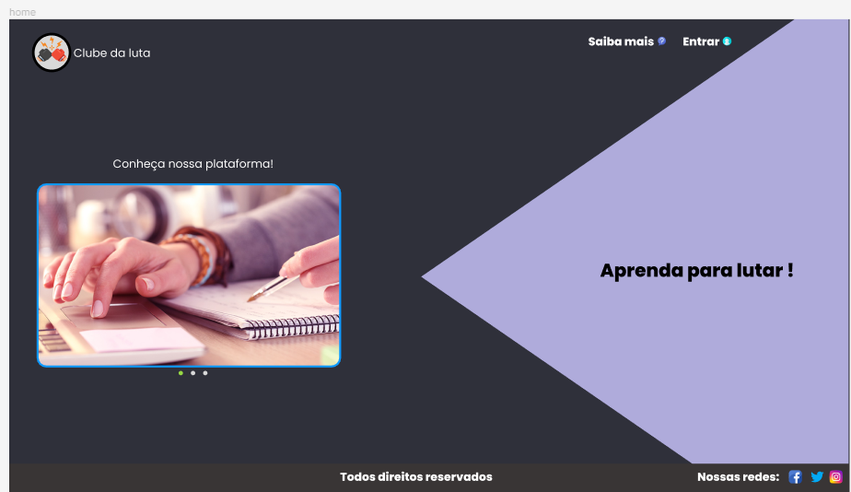

## Tela “Saiba mais”

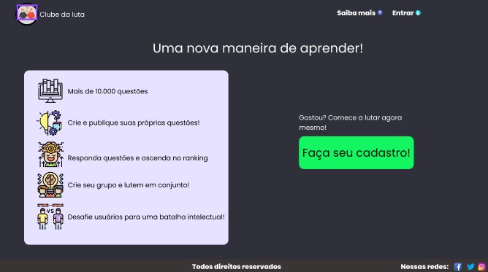

## Tela “User Page”

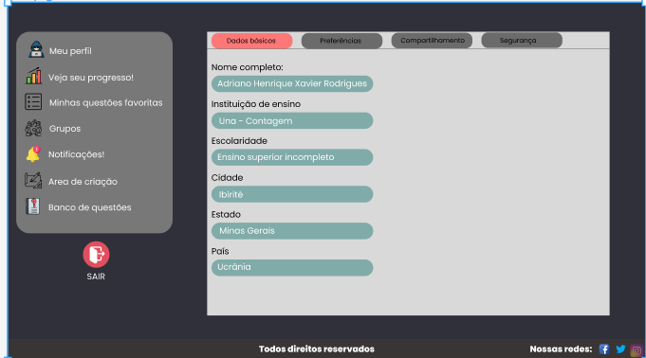

## Tela de login

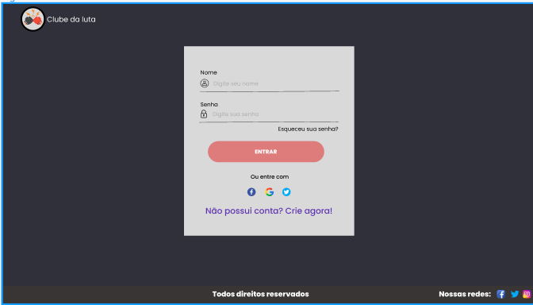

## Tela de questionário

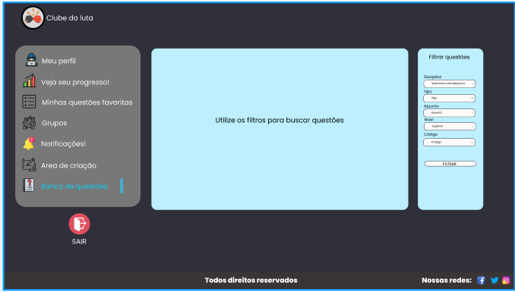

# Histórias de Usuários

|  |  |  |  |
| --- | --- | --- | --- |
| ID | Eu como… | Quero.. | Para.. |
| 01 (RF1) | Estudante do Ensino médio | Comunicar-me com outros estudantes | Conversar com pessoas que partilham o mesmo interesse de estudo |
| 02 (RF3) | Professor de escola pública | Criar e publicar questões para estudantes responderem | Mensurar a qualidade e dificuldades das minhas questões |
| 03 (RF4) | Entusiasta de sites de Questões | Poder ter um perfil pessoal personalizado | Para mostrar o meu nível academico, meus interesses, etc |
| 04 (RF5) | Estudante competitivo | Desafiar outros alunos para um teste de conhecimento | Disputar com outras pessoas afim de comparer meu nivel de conhecimento |
| 05 (RF7) | Graduando em Medicina | Ter acesso a quetões especificas da área da biomedicina | Estudar de maneira eficiente afim de ter um melhor aproveitamento nas provas |
| 06 (RF8) | Estudante de concurso público | Poder pesquisar por questões que atendam meus interesses | Estudar e encontrar assuntos que gosto de aprender |
| 07 (RF9) | Formando do Ensino Médio | Salvar questões favoritas para revisá-las posteriormente | Manter o conhecimento sobre determinada questão sempre “fresco” na mente |
| 08 (S/ RF) | Pai de estudante do Ensino médio | Que meu filho possa interagir com outros alunos no contexto do estudo e aprendizado | Que meu filho tenha mais interesse em estudar |
| 09 (S/ RF) | Amante de Biologia | Ter acesso a um banco de questões gigante e atualizado sobre Biologia | Para me manter informado sobre as melhores questões da Biologia |
| 10 | Entusiasta em Cálculo | Poder responder e disputar com outros usuários sobre o conhecimento que tange a Matemática e Cálculo | Colocar a prova meus conhecimentos sobre Matemática |

## Teste de Aceitação

|  |  |  |  |  |  |
| --- | --- | --- | --- | --- | --- |
| ID do User Story | Nome | Importância | PH | Como Demonstrar | Notas |
| 01 e 08 | Comunicar com usuários | 10 | 5 | O usuário após logar-se, vai até a página do perfil do pessoal, abre a aba do chat e seleciona o usuário no qual quer enviar mensagem |  |
| 02 | Criar Questão | 8,5 | 7 | Em seu perfil, o usuário clica em “Área de Criação” e após a página aberta, clica em “Criar Questão” |  |
| 03 | Personalizar Perfil | 10 | 3 | O usuário após ou durante a criação do perfil, pode selecionar todas as informações pessoais relevante, desde onde nasceu até a área no qual estuda |  |
| 04 e 10 | Disputar com usuários | 10 | 7 | O usuário na página do perfil, clica em “Banco de Questões”, depois em “Desafiar Usuário(s) e seleciona com quem quer competir |  |
| 05, 06, 09 | Pesquisar e filtrar questões | 10 | 5 | O usuário ao clicar em “banco de questões” tem disponível um filtro, no qual ele seleciona de acordo com a área de interesse |  |
| 07 | Favoritar questões | 7 | 2 | O usuário após resolver a questão, tem a opção de favoritar e ter ela destacada na área “Questões Favoritas” |  |
|  |  |  |  |  |  |

# Cenário de Casos de Uso

|  |  |
| --- | --- |
| **Nome** | **USUARIO 01** |
| **Identificador** | UC2015 |
| **Sumário** | **USUARIO RESPONDE QUESTIONARIO DE PERGUNTAS** |
| **Ator primário** | **USUÁRIO** |
| **Ator secundário** |  |
| **Pré-condição** | **USUÁRIO IDENTIFICADO E AUTENTICADO** |
| **Fluxo Principal** | **1- Usuário faz cadastro e acessa com login e senha**  **2- Pesquisa questões de seu interesse**  **3- Responde as questões selecionadas**  **4- Encerra o questionário** |
| **Fluxos Alternativos** | **(2-4) O usuário pode filtrar as questões do banco de questões com matéria de seu interesse**  **2.1 Voltar ao passo 3**  **(1-4) A qualquer momento, o usuário pode criar grupos**  **1.1 Usuário pode convidar amigos ao grupo criado**  **1.2 Usuário pode criar torneio a partir do grupo criado para resolução de questões**  **1.3 Voltar ao passo 3** |
| **Fluxos de Exceções** |  |
| **Pós- condição** | **As respostas corretas são computadas no sistema e pontuadas.** |

# Diagrama de Casos de Uso

O diagrama de Caso de Uso pode ser encontrado no link abaixo.

**shorturl.at/EQTX3**

# Diagrama de Classes

O Diagrama de Classes está disponível no link abaixo.

**shorturl.at/anpz2**

# Diagrama de Atividades

O Diagrama de Classes está disponível no link abaixo.

**shorturl.at/cKNR8**

# Diagrama de Sequência

O Diagrama de Sequência está disponível no link abaixo.

**shorturl.at/hFT29**

# Diagrama Entidade Relacionamento

O Diagrama Entidade Relacionamento está disponível no link abaixo.  
  
**https://drive.google.com/file/d/1gjolnDWwEi9GeuMo767LNuIW-RJjHC3G/view?usp=share_link**

# Diagrama Modelo Lógico

O Diagrama Modelo lógico está disponível no link abaixo.

**https://drive.google.com/file/d/1tQZultRw_Xx3KnBlmBEhok7dMEzRaJ9l/view?usp=share_link**